Әсхәт Хисмәтов
Үзенең кешелекле, ярдәмчел булуы белән дә күпләргә үрнәк һәм хөрмәткә лаек артист ул.
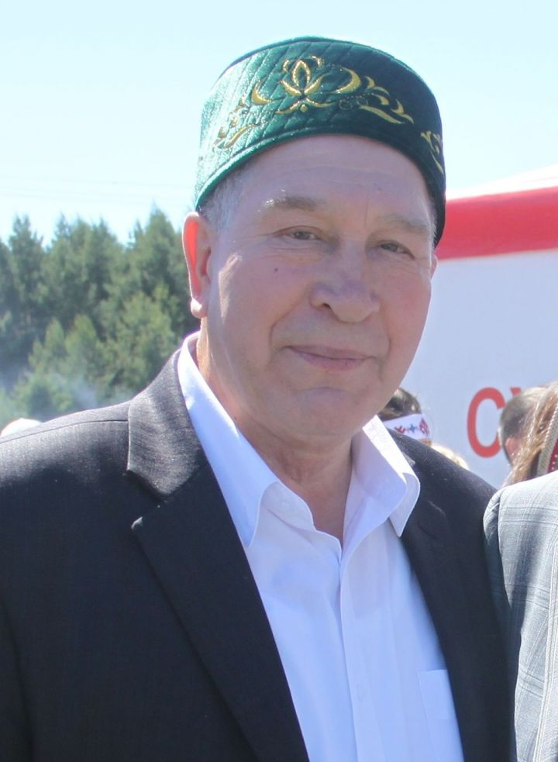

Тамашачы артистны ихлас уены белән бергә, җыр-биюгә сәләте өчен дә үз итә. Әнә шундый талант иясе, Татарстанның халык артисты Әсхәт Хисмәтовның сәхнәгә чыгып, халык җырларын сузуына кем генә битараф калыр икән?!
Иң элек балачакта авылдашларының – Әлки районының Түбән Әлки авылы халкының мәхәббәтен яулый Әсхәт. Малайның 3нче сыйныфта укыган чагы. Бервакыт ата-аналар җыелышында балалар концерт куя. Әсхәт анда:
“ Әрәмәдә карама,
Карамада кондыз бар.
Караңгы, дип килми калма,
Ай булмаса, йолдыз бар”, – дип җырлап җибәрә.
Әнә шул үткәннәрен, балачак хатирәләрен күңелендә яңартырга ярата ул.
– Сез – 9 яшьлек малайның мәхәббәт турында җырлавын ничегрәк кабул иттеләр соң ул чакта?
– Ата-аналар алкышларга күмде. Шуннан соң үземне укытучы чакырып алды да: “Нигә мәхәббәт турында җырлыйсың”, – дип ачуланды. Шунда мин: “Башка сәхнәгә чыкмыйм”, – дип елап җибәрдем. Шактый гына вакыт җырламый йөрдем. Бервакыт “Кошлар көне”нә композиция әзерли башладылар. “Мин җырламыйм”, – дигәч, укытучы Асия апа: “Җырламасаң, “2”ле куям”, – ди. Шулай булгач, аңа каршы килеп буламыни?! Анда әниләргә багышланган җыр башкардым. Асия апа бүген дә исән-сау, аның хәлен белешеп торам.
Шуннан соң район күләмендә уза торган смотрларга йөртә башладылар. Күрше авыл кызы Рузия Мотыйгуллина (хәзерге вакытта хезмәттәшем) оста бии. Аны Казанга чыгыш ясарга җибәрәләр, ә мин “Туган як” җырын башкарсам да, уза алмыйм. Шуңа аптырый идем.
– Сәнгатькә юлыгыз укытучылар ярдәме белән ачылган, алайса.
– Элек балаларны кич белән клубка кертмиләр иде. Авыл яшьләре спектакльләр куя. Безнең әти баш рольләрне уйный. Мин кача-поса гына алар куйган спектакльләргә барам. Бервакыт авылга Күчмә театр артистлары килде. Фатирга безгә керделәр. Мин аларга ияреп, спектакль карарга бардым. Икенче көнне алардан бик матур җыр өйрәнеп кайттым, тик кич чыккан өчен сыйныф җитәкчебез тагын ачуланды.
– Киләчәгегезне сәхнә белән бәйләргә хыяллануыгызны укытучыларыгыз кайчан ишетте?
– Татар теле дәресендә укытучы: “Кем булырга?” – дигән темага инша яздырганда, мин: “Җырчы булырга телим”, – дип язган идем. Ул чакта аңа кем ышансын инде. Авыл клубында уза торган бәйрәм кичәләре бездән башка үтмәде. Өлкән сыйныфларда Яңа ел кичәсен алып баруны миңа тапшырдылар. (Шунда Фәтхерахман Әхмәдиевнең “Хәтерләү” дигән җырын башкарып, “Яңа елда ─ яңа җыр” дигән конкурста җиңү яуладым). Әти – Кыш бабай, оста итеп сөйли. Сеңлем Рәмзия – Кар кызы, матур җырлый иде. Гаилә белән сәхнәне яраттык без.
– Гадәттә, беренче мәхәббәт хисләре дә мәктәп елларында кабына...
– Үзебездән 12 чакрым ераклыктагы Карамалы авылына бер кыз янына йөрдем. Ул миңа: “Мин сезнең авылга беркайчан да бармыйм”, – дип кырт кискәч, янына йөрми башладым. (Горурлык бар бит инде егет чакта). Еллар үткәч, ишетәм: әлеге кыз безнең авылга килен булып төшкән. Шунда гомер итте. Беркайчан да: “Мин шуны эшләмәм”, – дияргә ярамый шул.
– Укуын тәмамлап, җырчы булырга хыялланган егетне Казан дәүләт консерваториясе ничегрәк каршы алды?
– Консерваториягә документлар тапшырырга килгәч, кабул итү комиссиясендәге педагоглар: “Музыка белемең юк”, – дип кире бордылар. Бер ел әзерлек курсында укырга тәкъдим иттеләр. Әмма мин төзелешкә эшкә урнашып, үзешчән коллективка йөри башладым.
Мине Мәсгут Имашев театрга алып барып, Марсель Сәлимҗановка күрсәтте. Ул театр училищесына, үзенең курсына кабул итте. Укыганда ук миңа “Зәңгәр шәл”дәге Шәкерт ролен бирде.
– Аннары театрда эшли башлагач, күп артистның хыялы булган Булатны уйнау бәхете дә насыйп булган.
– Ун ел уйнадым Булат ролендә. Аннан соң шул ук спектакльдә Шәйхи бабай, соңыннан Ишан ролен бирделәр. Башка спектакльләрдә дә җырлы рольләрдә уйнау насыйп булды: “Талак, талак...”та – Мирсәет, “Диләфрүзгә дүрт кияү”дә – Җәмил.
– Сез уйнаган спектакльләрне, фильмнарны караганда, тормышта юаш кеше, дип уйлыйсың. Чыннан да шулаймы?
─ Тормышта да юаш кеше мин. Ул сыйфатым образларыма да күчә торгандыр. Рольләремне уйнаганда беркайчан да мөгез чыгарырга тырышмадым. Уйнавымны тамашачы яратып кабул итә икән, үземне бәхетле саныйм.
Реклама
Реклама
– Юаш булсагыз да, туры сүзле кеше бит әле сез. Туры әйтүегезнең зыяны тигән чаклар булмадымы?
– Марсель абыйга да турысын әйткән вакытлар булды. Бервакыт җыелыш бара. Марсель абый җитәкчеләр сөйләгәнне тыңлап утырганны гына ярата. Шунда мин: “Башкаларга сүз әйтергә ярамагач, нигә җыясыз соң ул җыелышны?” – дип әйтеп куйдым. Туры сүзле булуымның үземә зыяны тигәне булмады.
– Театрның баш режиссеры Фәрит Бикчәнтәев, сезне иң ярдәмчел кешеләрнең берсе буларак, һәрвакыт мактап телгә ала. Сез ел саен мәрхүм артистлар рухына багышлап Коръән ашы да үткәрәсез... Заманында үзегезгә ярдәм кулы сузган кешеләрне онытмыйсыз. Бу сыйфатыгыз кемнән күчкән?
– Гаиләдән килә торгандыр, – дип уйлыйм. Әби-бабай белән бергә яшәгән балалар тәртипкә өйрәнеп үсә. Алар белән бергә, әти-әни дә безне ярдәмчел булырга өйрәтте. Биш бала арасында мин зурысы идем. Әби-бабай: “Таш белән атучыларга аш белән атарга кирәк”, – ди торганнар иде. (Әмма бүген күпләр аның киресен эшли). Үсмер елларымнан ук әти янында комбайн ярдәмчесе булып та эшләдем.
– Әтиегез – Әсәт абый белән дә очрашу насыйп булган иде. (94 яшенә кадәр яшәде). Утны-суны кичкән фронтовик үзенең күргәннәрен сезгә сөйли идеме?
– Сорамасаң, берни дә сөйләмәде ул. Сугышны искә төшерергә яратмады. Бервакыт мин аны танк училищесы каршындагы Т34 танкын күрсәтергә алып бардым. (Сугышта үзе йөрткән танк та шундый булган). Заманында үзен саклап калганга рәхмәт әйткәндәй, аны сыйпап торды да елап җибәрде. Әтиебез нечкә күңелле кеше иде. Һәр яктан безнең өчен үрнәк булды.
– Бүген үзегез дә балаларыгызга нәкъ шундый үрнәк әти. Булатның баянчы булып китүендә сезнең дә өлеш зур. Кечкенәдән баян классына биргәнсез. Аның белән горурланасызмы?
– Булат кечкенә чагында мин аңа: “Әгәр берәр халык җырының көен уйнасаң, акча бирәм”, – дип уйната башладым. Укытучысы яхшы булды. Соңыннан музыка мәктәбен гел “5”легә, музыка училищесын кызыл диплом белән тәмамлады ул. Аннары консерватория... Аның белән ничек горурланмыйсың?!
– Театрда да үзегезгә һәрвакыт яшь артистлар тартыла. Аның сере нидә икән?
– Элек үзебез дә өлкәннәр янында йөри идек. Бервакыт гастрольләргә баргач, Наил Әюпов белән бер бүлмәдә яшәдек. Үзе ашарга пешерә, ашата. Мин аның шулай аталарча кайгыртуына шаккатып кайткан идем. Хәзер үзем өлкәнәя башлагач, яшьләр белән уртак тел табуым очраклы түгел. Мин аларга театрдагы традицияләр хакында, элек бергә эшләгән өлкән артистлар турында сөйлим. Аларны үткәннәр кызыксындыра.
– Үзегезне күралмаучылар бар, дип уйлыйсызмы?
– Бардыр инде ул, чөнки мин сәхнә артында берәрсе русча сөйләшә икән, шунда ук кисәтү ясыйм. Татар театрында телебезне үзебез сакламасак, аны кем саклар?

